„BIEDRONKI” - listopad
1. Mój dom (04.11 – 08.11)
2. Moja rodzina (12.11 --15.11)
3. Moje prawa i obowiązki (18.11 – 22.11)
4. Moje zdrowie i bezpieczeństwo (25.11 – 29.11)
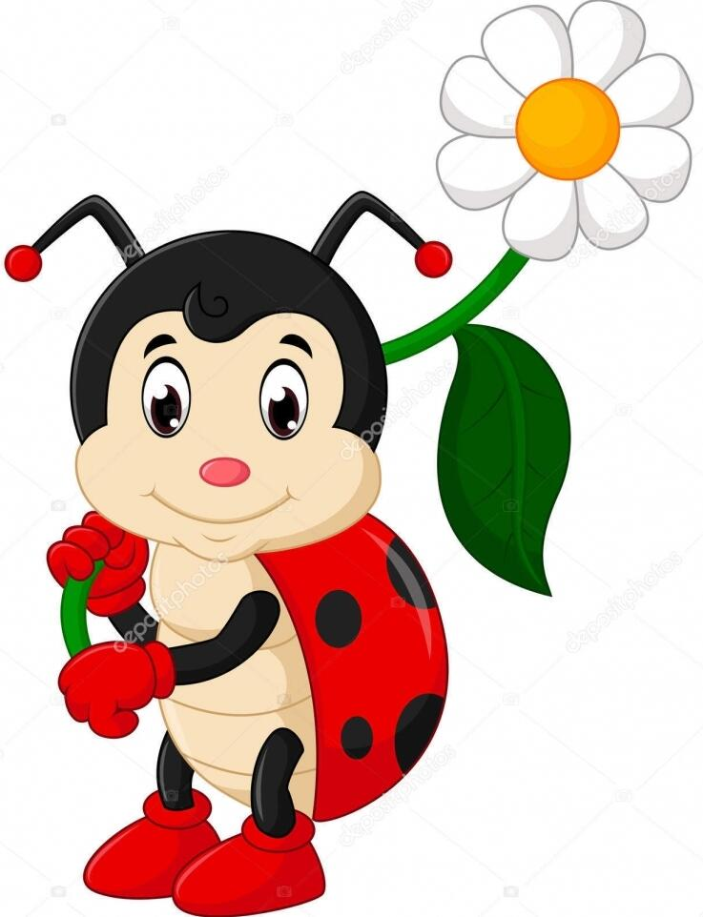

„Mazurek Dąbrowskiego”
Jeszcze Polska nie zginęła,
Kiedy my żyjemy.
Co nam obca przemoc wzięła,
Szablą odbierzemy.

Marsz, marsz, Dąbrowski,
Z ziemi włoskiej do Polski.
Za twoim przewodem
Złączym się z narodem.

Przejdziem Wisłę, przejdziem Wartę,
Będziem Polakami.
Dał nam przykład Bonaparte,
Jak zwyciężać mamy.

Marsz, marsz, Dąbrowski...

„Nie chcę cię znać”
Nie chcę cię, nie chcę cię, nie chcę cię znać,
Chodź do mnie, chodź do mnie rączkę mi daj,
Prawą mi daj, lewą mi daj,
I już się na mnie nie gniewaj,
Prawą mi daj, lewą mi daj,
I już się na mnie nie gniewaj.
Nie chcę cię, nie chcę cię, nie chcę cię znać,
Chodź do mnie, chodź do mnie rączkę mi daj,
Prawą mi dasz, lewą mi dasz,
Będziemy razem tańcować,
Prawą mi dasz, lewą mi dasz,
Będziemy razem tańcować,
„Głowa, ramiona”
A gimnastyka dobra sprawa
Dla nas wszystkich to zabawa
Ręce w górę i w przód i w bok
Skok do przodu, w górę skok.
Głowa, ramiona, kolana pięty
Kolana, pięty, kolana, pięty
Głowa, ramiona, kolana, pięty
Oczy, uszy, usta, nos.
Głowa, ramiona, kolana pięty
Kolana, pięty, kolana, pięty
Głowa, ramiona, kolana, pięty
Oczy, uszy, usta, nos.

